抚顺市六校联合体2016－2017下学期高一期末考试
物理试卷
本试卷分第I卷(选择题)和第II卷(非选择题)两部分，考试时间为90分钟，满分100分。
第I卷（48分）
一、选择题：1—8题为单选，9—12题为多选，每题4分，共48分（少选2分，多选错选均不得分。）。
1、下列物理事件中说法错误的是（ ）
A、人们根据日常的观察和经验提出“地心说”，古希腊科学家托勒密是代表；而波兰天文学家哥白尼提出了“日心说”，大胆反驳地心说。
B、17世纪，德国天文学家开普勒提出开普勒三大定律。
C、牛顿于1687年正式发表万有引力定律并且比较准确地测出了引力常量。
D、1846年，英国剑桥大学学生亚当斯和法国天文学家勒维耶应用万有引力定律，计算并观测到海王星。
2、下列关于运动的说法正确的是（ ）
A、物体做曲线运动，其合外力可能为恒力。
B、决定平抛运动物体飞行时间的因素是初速度。
C、做匀速圆周运动的物体，线速度和角速度都保持不变。
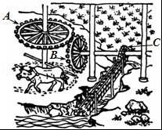
D、地球上的物体随地球自转的向心加速度的大小在地球上各处都一样大。
3、明代出版的《天工开物》一书中就有牛力齿轮翻车的图画（如图），记录了我们祖先的劳动智慧．若A、B、C三齿轮半径的大小关系如图，则（ ）
A、齿轮A的角速度比C的大 B、齿轮A与B角速度大小相等
C、齿轮B与C边缘的线速度大小相等
D、齿轮A边缘的线速度比C边缘的大
4、游泳运动员以恒定的速率垂直于河岸渡河，当水速突然变大时，对运动员渡河时间和经历的路程产生的影响是( )
A、路程变大，时间延长。 B、路程变大，时间缩短。
C、路程变大，时间不变。 D、路程和时间均不变。
5、如图一物体以速度v₀冲向光滑斜面AB，并刚好能沿斜面升高h,下列说法正确的是（ ）
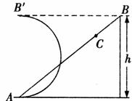
A、若把斜面从C点锯断，由机械能守恒定律知物体冲出C点后仍能升高h。
B、若把斜面弯成如图所示的半圆弧状，物体仍能沿AB升高h。
C、若把斜面从C点锯断或弯成如图所示的半圆弧状，物体都不能升高h，因为机械能不守恒。
D、若把斜面从C点锯断或弯成如图所示的半圆弧状，物体都不能升高h，但机械能仍守恒。
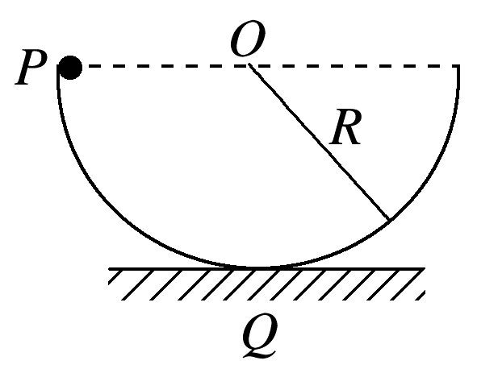
6、如图所示，一半径为R的半圆形轨道竖直固定放置，轨道两端等高，质量为m的质点自轨道端点P由静止开始滑下，滑到最低点Q时，对轨道的正压力为2mg，重力加速度大小为g.质点自P滑到Q的过程中，克服摩擦力所做的功为( )
A、mgR B、mgR C、mgR D、mgR
7、对于力的冲量，下列说法正确的是（ ）
A、力越大，力的冲量就越大。
B、作用在物体上的力大，力的冲量不一定大。
C、竖直上抛运动中，上升和下降过程时间相等，则重力在整个过程中的冲量等于零。
D、竖直上抛运动中，上升和下降过程时间相等，则上升和下降过程中重力的冲量等大、反向。
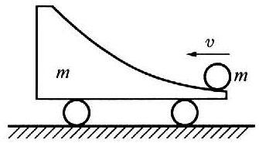
8、如图所示，一辆小车装有光滑弧形轨道，总质量为m，停放在光滑水平面上。有一质量也为m的速度为v的铁球，沿轨道水平部分射入，并沿弧形轨道上升h后又下降而离开小车，离车后球的运动情况是( )
A、做自由落体运动
B、小球跟车有相同的速度
C、做平抛运动,速度方向跟车运动方向相反
D、做平抛运动,速度方向与车运动方向相同
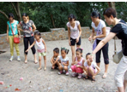
9、“套圈圈”是小孩和大人都喜爱的一种游戏，游戏规则是：游戏者站在界外从手中水平抛出一个圆形圈圈，落下后套中前方的物体，所套即所得。如图所示，小孩站在界外抛出圈圈并套取前方一物体，若大人也抛出圈圈并套取前方同一物体，则（ ）
A、大人站在小孩同样的位置，以小点的速度抛出圈圈。
B、大人站在小孩同样的位置，以大点的速度抛出圈圈。
C、大人退后并下蹲至与小孩等高，以大点的速度抛出圈圈。
D、大人退后并下蹲至与小孩等高，以小点的速度抛出圈圈。
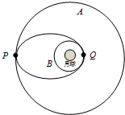
10、如图，卫星在月球引力作用下，先在轨道A绕月球做匀速圆周运动，轨道A距月球表面的高度为h_{A}，运动的周期为T_{A}，在P和Q处两次变轨后最终进入绕月球做匀速圆周运动的轨道B，轨道B距月球表面的高度为h_{B}，运动的周期为T_{B}，已知引力常量为G．下列说法正确的是（ ）
A、卫星沿椭圆轨道经Q处加速度大于沿圆轨道B经Q处加速度
B、仅利用以上条件可求出月球的质量
C、卫星在轨道P处变轨时需减速
D、卫星在轨道A上运动的速率大于在轨道B上运动的速率
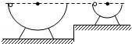
11、半径为r和R（r＜R）的光滑半圆形碗固定在水平面上，其圆心均在同一水平面上，如图所示，质量相等的两物体分别自半圆形碗左边缘的最高点无初速地释放，在下滑过程中两物体（ ）
A、机械能均逐渐减小 B、经最低点时动能相等
C、均能到达半圆形槽右边缘最高点 D、机械能总是相等的
12、如图所示，三小球a、b、c的质量都是m，都放于光滑的水平面上，小球b、c与轻弹簧相连且静止，小球a以速度v₀冲向小球b，碰后与小球b黏在一起运动。则在整个运动过程中，下列说法中正确的是（ ）
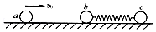
A、三球与弹簧组成的系统总动量守恒，总机械能不守恒。
B、三球与弹簧组成的系统总动量守恒，总机械能也守恒。
C、当小球b、c速度相等时，弹簧弹性势能最大。
D、当弹簧恢复原长时，小球c的动能一定最大，小球b的动能一定不为零。
第Ⅱ卷（非选择题，共52分）
二、实验填空题：本题共2小题，共18分（每空3分，少选2分，错选多选均不得分）
13、如图所示的实验装置，可用于探究力对静止物体做功与物体获得速度的关系．
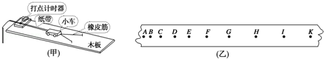
（1）实验中，小车会受到摩擦阻力的作用，可以使木板适当倾斜来平衡掉摩擦力，下面操作正确的是（ ）
A、放开小车，小车能够自由下滑即可。
B、放开小车，小车能够匀速下滑即可。
C、放开拖着纸带的小车，小车能够自由下滑即可。
D、放开拖着纸带的小车，小车能够匀速下滑即可。
（2）利用如图甲所示的实验装置，让小车在橡皮筋作用下弹出，沿木板滑行。然后通过增加橡皮筋的条数可以使橡皮筋对小车做的功成整数倍增加。在正确操作情况下，得到一条较为理想的纸带如图乙所示，为了测量小车获得的速度，应选用纸带的某部分进行测量，你认为下列选项中可能合理的是（ ）
A、BD B、GI C、HK D、AK
（3）若木板水平放置，小车在两条橡皮筋作用下运动，当小车速度最大时，关于橡皮筋所处的状态与小车所在的位置（小车的大小忽略），下列说法正确的是（ ）
A、橡皮筋处于原长状态。 | B、橡皮筋仍处于伸长状态。
C、小车在两个铁钉的连线处。 | D、小车未过两个铁钉的连线．。
14、用如图所示的装置做“验证动量守恒定律”的实验
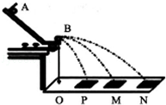
（1）下列哪些措施可以减小实验误差（ ）
A、将斜槽末端调成水平。
B、在斜槽上涂润滑油。
C、使入射球A每次都从同一高度由静止滚下。
D、从P点附近多个落点中选取最清晰的一个点做为P的标记。
（2）图中O点是水平槽末端在记录纸上的垂直投影点，以下选项中哪些是实验中必须进行测量的（ ）
A、水平槽上未放被碰小球B球时，测量A球落点位置到O点的距离。
B、测量抛出点距地面的高度H。
C、测量A球或B球的直径d。
D、测量A球和B球的质量分别为m₁和m₂。
（3）实验中小球的质量m₁＞m₂，若其表达式满足 ，则可验证相碰前后的动量守恒．（用相关的物理量符号：H、d、m₁、m₂、OP、OM、ON、PM等表示）
三、计算题：本题共3小题，共34分。解答时请写出必要的文字说明、方程式和重要的演算步骤。只写出最后答案的不能得分，有数值计算的题，答案中必须明确写出数值和单位。
15、（11分）2012年6月16日，“神舟九号”宇宙飞船搭载3名航天员飞天，并于6月18日14∶00与“天宫一号”成功对接。在发射时，“神舟九号”宇宙飞船首先要发射到离地面很近的圆轨道，然后经过多次变轨后，最终与在距地面高度为h的圆形轨道上绕地球飞行的“天宫一号”完成对接。之后，整体保持在距地面高度仍为h的圆形轨道上绕地球继续运行。已知地球半径为R，地面附近的重力加速度为g。求：
(1)地球的第一宇宙速度；
(2)“神舟九号”宇宙飞船在近地圆轨道运行的速度与对接后整体的运行速度之比。

16、（11分）如图所示，半径R=0.9m的光滑的半圆轨道固定在竖直平面内，直径AC竖直，下端A与光滑的水平轨道相切。一个质量m=1kg的小球沿水平轨道从A端以V_{A}=3m/s的速度进入竖直圆轨道，并能通过最高点C。（不计空气阻力，g取10m/s²）求：
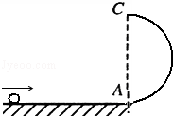
（1）小球刚进入圆周轨道A点时对轨道的压力为多少？
（2）小球从C点离开轨道后的落地点到A点的距离为多少？

17、（12分）如图所示，一不可伸长的轻质细绳，静止地悬挂着质量为M的木块，一质量为m的子弹以水平速度v₀击中木块。已知M=9m，不计空气阻力。求：
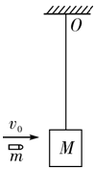
（1）如果子弹击中木块后未穿出(子弹进入木块时间极短)，在木块上升的最高点比悬点O低的情况下，木块能上升的最大高度是多少？(设重力加速度为g)
（2）如果子弹在极短时间内以水平速度穿出木块，则在这一过程中子弹、木块组成的系统损失的机械能是多少？
抚顺市2016－2017下学期高高一期末考试
物理答案
一、选择（48分）
1C、 2、A 3、D 4、C 5、D 6、C 7、B 8、A
9、AC 10、BC 11、CD 12、ACD
二、实验（18分）
13、（1）D；（2）BC；（3）BD
14、（1）AC；（2）AD；（3）m₁ OM=m₁ OP+m₂ ON
三、计算
15、（11分）
(1)设地球的第一宇宙速度为v，根据万有引力定律和牛顿第二定律得：
(2分)
在地面附近 (2分)
联立解得v＝. (1分)

(2)根据题意可知，设“神舟九号”宇宙飞船在近地圆轨道运行的速度为v₁
v1＝v＝ (2分)
对接后，整体的运行速度为v2，根据万有引力定律和牛顿第二定律得
(2分)
解得 (1分)
所以v1∶v2＝ (1分)

16、（11分）
（1）在A点，根据向心力公式得：
N﹣mg=m （2分）
解得：N=60N （1分）
据牛顿第三定律得：小球对轨道的压力为60N （1分）
（2）小球从A到C由动能定理有
（2分）
解得： v_{C}=3m/s （1分）
小球从C点抛出后做平抛运动，
则t=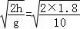s=0.6s （2分）
所以x=v_{C}t=1.8m （2分）
17（12分）
(1)子弹与木块组成的系统水平方向动量守恒，设子弹与木块开始上升时的速度为v₁，向右为正方向，有：
mv₀=(m+M)v₁ （2分）
因不计空气阻力，所以系统上升过程中机械能守恒，设木块上升的最大高度为h，有：
(m+M)v₁²/2=(m+M)gh （2分）
得：h=v₀²/200g （2分）
(2)子弹射穿木块前后，子弹与木块组成的系统水平方向动量守恒，设子弹穿出时木块速度为v₂，向右为正方向，有：
mv₀=m(v₀/4)+Mv₂ （2分）
在这一过程中子弹、木块组成的系统能量守恒有：
mv₀²/2=m(v₀/4)²/2+Mv₂²/2+△E （2分）
则损失的机械能为△E=7mv₀²/16 （2分）

